МКУ «Центр развития образования»

МЕТОДИЧЕСКИЕ РЕКОМЕНДАЦИИ
ПО ПРОВЕДЕНИЮ ОЦЕНКИ КАЧЕСТВА
ПСИХОЛОГО-ПЕДАГОГИЧЕСКИХ УСЛОВИЙ

р.п.Голышманово, 2022

Методические рекомендации по проведению оценки качества психолого-педагогических условий в соответствии с Федеральным государственным образовательным стандартом дошкольного образования разработаны для педагогов дошкольного образования.

Авторы-составители:
Пономарева Л.Д., ведущий специалист МКУ «Центр развития образования».
Зырянова Е.В., старший воспитатель отделения МАДОУ Голышмановский ЦРР – д/с №4 «Ёлочка» - д/с «Ягодка»

На основе муниципального мониторинга психолого-педагогических условий были определены основные задачи, стоящие перед педагогическими коллективами
- реализация способов поддержки инициативы и самостоятельности детей в специфических видах деятельности, в том числе для развития сюжетно-ролевой игры;
- обеспечение поддержки родителей (законных представителей) в воспитании детей, охране и укреплении их здоровья, вовлечение семей непосредственно в образовательный процесс;
- создание условий для воспитанников с ОВЗ в соответствии с адаптированной образовательной программой.

Психолого-педагогические условия реализации образовательных программ для детей дошкольного возраста.
Для успешной реализации Программы должны быть обеспечены следующие психолого-педагогические условия, которые следуя логике С.Л.Братченко могут быть квалифицированы как гуманистические ценности современного дошкольного образования. Психолого-педагогические условия, прописанные в Федеральном государственном образовательном стандарте дошкольного образования, являются основой для успешной реализации ООП ДО:
1) уважение взрослых к человеческому достоинству детей, формирование и поддержка их положительной самооценки, уверенности в собственных возможностях и способностях;
2) использование в образовательной деятельности форм и методов работы с детьми, соответствующих их возрастным и индивидуальным особенностям (недопустимость как искусственного ускорения, так и искусственного замедления развития детей);
3) построение образовательной деятельности на основе взаимодействия взрослых с детьми, ориентированного на интересы и возможности каждого ребёнка и учитывающего социальную ситуацию его развития;
4) поддержка взрослыми положительного, доброжелательного отношения детей друг к другу и взаимодействия детей друг с другом в разных видах деятельности;
5) поддержка инициативы и самостоятельности детей в специфических для них видах деятельности;
6) возможность выбора детьми материалов, видов активности, участников совместной деятельности и общения;
7) защита детей от всех форм физического и психического насилия;
8) поддержка родителей (законных представителей) в воспитании детей, охране и укреплении их здоровья, вовлечение семей непосредственно в образовательную деятельность.

Примерная основная образовательная программа дошкольного образования предполагает создание психолого-педагогических условий следующего порядка, которые безусловно заданы стандартом:
- Личностно-подражающее взаимодействие взрослых с детьми, которое предполагает создание ситуаций, дающих возможность свободного выбора деятельности, партнера, средств. При этом, в процессе получения новых знаний и жизненных навыков, за основу берется личный опыт ребенка.
- Ориентированность педагогической оценки на относительные показатели детской успешности. При этом берется за основу сравнение предыдущих и нынешних достижений ребенка, активно стимулируется его самооценка.
- Формирование игры как важнейшего фактора развития ребенка.
- Создание развивающей образовательной среды, направленной на всестороннее развитие и обогащение личного опыта ребенка.
- Сбалансированность репродуктивной и продуктивной деятельности, в которой ребенок способен совместно и самостоятельно проявлять творческую, поисково-исследовательскую активность.
- Участие семьи в образовательном процессе – необходимое условие для полноценного развития ребенка.
- Профессиональное развитие педагогов, направленное повышение уровня компетентности педагога, совершенствование его мастерства, в особенности мастерства мотивирования ребенка к деятельности.
Создание вышеуказанных условий направлено на становление социальной ситуации развития ребенка, которая присуща определенному возрасту детей, в том числе на рубеже между дошкольным и начальным общем образовании.
Федеральный государственный стандарт также задает условия, в которых происходить становление социальной ситуации развития, перечисленные в п. 3.2.5. ФГОС ДО. Согласно данному пункту дошкольная организация должна обеспечить: эмоционально-благополучную обстановку через непосредственное общение с каждым ребенком и уважительное отношение к каждому из них, к их чувствам и потребностям.
Оказание поддержки и инициативы детей заключается в создании условий для свободного выбора детьми деятельности, участников совместной деятельности; в создании условий для принятия детьми решений, выражения своих чувств и мыслей; в поддержке детской самостоятельности в разных видах деятельности – является также одним из условий, прописанном в ФГОС ДО.
Очень важно уделить внимание организации взаимодействия в разных ситуациях, установлении правил, что благотворно влияет на установление доброжелательных отношений между детьми, в том числе принадлежащих к разным национальностям, отличным, от привычных, культурам. Создание условий для комфортного пребывания детей в детском саду подразумевает также отсутствие конфликтных ситуаций в детском коллективе. Управление конфликтом, умение разрешить его, навыки работы в команде – все это лежит в основе развития коммуникативных навыков детей, что безусловно необходимо обеспечить педагогу в процессе воспитания детей.
При создании вышеперечисленных условий важно помнить, что ориентация на детские возможности и инициативу, его желания и возрастные особенности – это необходимый фактор в подборе средств и методов воспитания.
Вариативные формы организации образовательного процесса, направленные на овладения культурными средствами деятельности; способствующие развитию мышления, речи, общения, воображения и детского творчества, личностного, физического и художественно- эстетического развития детей в различных видах детской деятельности безусловно являются важным аспектом в работе педагога ДОУ.
ФГОС ДО обозначил еще один очень значимый пункт при создании условий для полноценного развития ребенка – взаимодействие с родителями, что подразумевает организацию совместных мероприятий, активное вовлечение родителей в образовательный процесс.
Для достижения вышеизложенных целей и реализации задач, педагогам рекомендовано:
- проявлять уважение к личности ребенка и развивать демократический стиль взаимодействия с ним и с другими педагогами;
- создавать условия для принятия ребенком ответственности и проявления эмпатии к другим людям;
- обсуждать совместно с детьми возникающие конфликты, помогать решать их, вырабатывать общие правила, учить проявлять уважение друг к другу;
- обсуждать с детьми важные жизненные вопросы, стимулировать проявление позиции ребенка;
- обращать внимание детей на тот факт, что люди различаются по своим убеждениям и ценностям, обсуждать, как это влияет на их поведение;
- обсуждать с родителями (законными представителями) целевые ориентиры, на достижение которых направлена деятельность педагогов ДОО, и включать членов семьи в совместное взаимодействие по достижению этих целей.
Система дошкольного образования в образовательном учреждении нацелена то, чтобы у ребенка развивались игра и познавательная активность. Изучаемые детьми темы выступают как материал для достижения целей образовательной работы — развития способностей и инициативы ребенка, овладения доступными для дошкольного возраста культурными средствами (наглядными моделями и символами). Благодаря этому образовательная программа становится залогом подготовки детей к жизни в современном обществе, требующем умения учиться всю жизнь и при этом разумно и творчески относиться к действительности.

Психолого-педагогические условия адаптации детей раннего возраста к ДОО представлены работой воспитателя по трем направлениям:
1. Создание и поддержание педагогической среды, способствующей успешной адаптации ребенка.
2. Мониторинг индивидуального развития ребенка в процессе адаптации к ДОО и разработка индивидуальной работы.
3. Согласование воспитательных взаимодействий семьи и ДОО в процессе обеспечения новых для ребенка обстоятельств жизнедеятельности.
Организация адаптационного периода начинается задолго до прихода детей в группу, а именно с повышения психолого-педагогической компетентности воспитателей. Детям нравится в воспитателях: эмоциональность и искренность, доброта и отзывчивость, веселое настроение и умение создать его у других, способность увлеченно играть и придумывать истории, негромкая речь и мягкие, ласковые движения. Все это необходимо активизировать в структуре профессионально-педагогической компетентности педагогов, работающих с детьми раннего возраста. Здесь проводится специальная методическая работа через самообразование, консультации, чтение литературы. С поступлением ребенка в группу основная задача педагога – заслужить доверие ребенка. Ребенок должен быть уверен в том, что педагог готов взять на себя заботу о его благополучии. Первые контакты с ребенком являются актами помощи и заботы. Воспитатель в работе с детьми раннего возраста применяет такие приемы, которые позволяют затормаживать отрицательные эмоции подопечных.
• игры с водой (дети играют с небьющимися сосудами разного объема, ложками, воронками, ситом – переливают воду из одной емкости в другую или вылавливает сачком шарики, рыбок);
• монотонные движения руками (нанизывания колец пирамидки или игры со шнуровками);
• сжимание кистей рук (дайте малышу резиновую игрушку – пищалку, пусть он сжимает и разжимает кисть руки и слушает, как пищит игрушка);
• рисование фломастерами, маркерами, красками;
• слушание негромкой, спокойной музыки («Утро» Грига, «Король гномов» Шуберта, «Мелодия» Глюка);
• игры-потешки («Сорока-белобока», «Полетели на голову сели!» и др).
Педагогам необходимо следовать правилам:
– с уважением относиться к потребностям каждого ребенка, дети должны чувствовать себя полноправными участниками группы;
– давать детям широкую возможность общаться между собой в игре и через игру;
– создавать комфортные условия всем участникам группы.
Эмоциональное взаимодействие ребенка с взрослым строятся на основе действий «взрослый – ребенок», сопровождаемых улыбкой, ласковой интонацией, проявлением заботы к каждому подопечному; сочетаются индивидуальные, и фронтальные игры, чтобы ни один ребенок не чувствовал себя обделенным вниманием.
Хорошо, если педагоги ДОУ будут использовать различные варианты игр: хороводные и подвижные игры, потешки, пестушки, прибаутки, музыкально – ритмические упражнения с речевым сопровождением, игровые упражнения.
Для создания благоприятной атмосферы в группе можно использовать ритуал знакомства «Давай познакомимся!».Так как дети поступают в группу один за другим, а не все вместе, то первый день пребывания в детском саду для каждого ребенка становится праздником. В этот день детей и их родителей встречают оба воспитателя, их помощник. Они знакомят детей и родителей с группой (показывают шкафчики, игрушки, кроватки и пр.), проводят игры, направленные на знакомство детей между собой и родителей; игры, в которых участвуют и дети, и родители, и, конечно же, воспитатели.
Желательно, чтобы детей в первый день забрали сразу после обеда, чтобы родители все время пребывания ребенка в саду в этот день были рядом с ним. Первое знакомство с воспитателями и детьми в благоприятной, насыщенной положительными эмоциями обстановке приводит к положительному настрою детей на посещение детского сада. Опыт работы показывает, что проведение непосредственно-образовательной деятельности с детьми в форме ритуала знакомства «Давай познакомимся!» эффективно, т.к. дети с большим удовольствием начинают ходить в детский сад. Родители больше доверяют воспитателям, интересуются их работой, предлагают свою помощь и т.д.
Реализация направления «мониторинг индивидуального развития ребенка в процессе адаптации к ДОО и разработка индивидуальной работы» предполагает два блока работы воспитателей. Мониторинг индивидуального развития ребенка в процессе адаптации к ДОО проводится в течение всего периода адаптации для того, чтобы выявлять и своевременно предотвращать возможные проблемы личностного развития и освоения социальных компетентностей.
Для оценки адаптации детей раннего возраста к условиям ДОО проводится мониторинг процесса по следующим критериям: физиологический; эмоциональный; социальный.
Основным методом оценки поведенческих реакций детей в процессе жизнедеятельности в ДОО является наблюдение, вспомогательным опрос.
Формой фиксации данных мониторинга является карта адаптации ребенка к условиям ДОО, которая включает в себя следующие документы:
1) общие сведения о ребенке и его семье (Приложение 4);
2) карта наблюдений за ребенком в адаптационный период и анкета для родителей (Приложение 5);
3) адаптационный лист (Приложение 1);
4) заполненные бланки диагностических методик (Приложения 2, 3);
5) лист учета индивидуальной работы (Приложение 6)
Разработка индивидуальной работы организуется с учетом внешних и внутренних адаптационных ресурсов ребенка, которые проявляются в ходе мониторинга. Важным условием успешности социально-психологической адаптации детей раннего возраста, испытывающих трудности в этом процессе, является формирование у них новых способов взаимодействия с окружающим его социумом (развитие эмоциональной и социальной сферы ребенка).
Для этого проводится следующая работа:
– знакомство детей друг с другом;
– знакомство с воспитателем, установление отношений между воспитателями и детьми, основанных на доверии;
– знакомство с группой и детским садом, «освоение их»;
– знакомство с персоналом детского сада;
– знакомство и дружба с детьми подготовительной к школе группе. Такое знакомство можно организовать в форме развивающих игр, проведение которых требует от взрослого знания и выполнения определенных условий:
1. Добровольность – участие в игре (необходимо, чтобы ребенок сам захотел принять участие в предложенной игре);
2. Непосредственное участие в игре взрослого, который своими действиями, эмоциональным общением с детьми вовлекает их в игровую деятельность, делает ее важной и значимой для них; 3. Многократное повторение игр (дети по-разному и в разном темпе принимают и усваивают новое);
4. Специальный наглядный материал (определенные игрушки, различные предметы и т.д.) должен использовать только в данных развивающих играх (нельзя превращать его в обычный, всегда доступный, так он дольше останется для детей необычным);
5. Запрет на оценку действий ребенка типа «Неверно, не так» или «Молодец, правильно».
6. Предоставление ребенку возможности проявить, выразить себя, свой взгляд на мир.
В период адаптации детей к детскому саду идет активный процесс социализации, поэтому для детей, испытывающих трудности в адаптации также могут возникнуть трудности социализации. Воспитатель в этом отношении может помочь детям, выявив в их поведении индивидуальные достижения. На основе рекомендаций по работе с детьми раннего возраста воспитатель подбирает оптимальные варианты работы с детьми через определение типичных действий ребенка.
Можно использовать различные варианты для организации коммуникации дошкольников:
- предоставьте ребенку возможность играть с другими детьми примерно такого же возраста;
- поощряйте ситуации групповой игры и обеспечьте достаточное количество игрушек, чтобы дети давали их друг другу;
-затейте игру, которая требует кооперации двух детей, например, пусть дети катают мяч друг другу, играют в «чаепитие»;
- поставьте кусок картона под небольшим углом так, чтобы образовался «склон», и покажите детям, как поставить наверх игрушечный грузовик или машинку и подтолкнуть игрушку, чтобы она съехала вниз. Пусть один ребенок пускает игрушку сверху, а другой ловит ее внизу; потом пусть поменяются;
- посадите детей на расстоянии примерно 1м друг от друга, и пусть они толкают туда-сюда игрушечный автомобиль или запускают заводную игрушку. Хвалите детей зато, что они хорошо играют вместе.
Так, если у ребенка обнаружились действия, которые вызывают смех и привлекают внимание. Действия взрослого (воспитателя или его помощника):
- попросите ребенка повторить действие, привлекшее ваше внимание, для папы или бабушки. Подкрепите свою просьбу смехом или аплодисментами;
- реагируйте, когда ребенок гримасничает или принимает какую-нибудь смешную позу;
-имитируйте действия и звуки, издаваемые животными, побуждайте ребенка тоже имитировать, хвалите его за подражание;
- повторяйте игры с пальцами («сорока-белобока») и стишки;
- сначала помогайте ребенку проделывать нужные действия, затем постепенно сокращайте свою помощь, побуждайте ребенка показывать эти игры другим. Хвалите его, когда он это делает. Такой подход позволяет корректировать действия ребенка, переводить их на позитивный настрой.
Направление «согласование воспитательных взаимодействий семьи и ДОО в процессе обеспечения новых для ребенка обстоятельств жизнедеятельности» – одно из традиционных в работе воспитателей. Необходима включенность родителей во взаимодействие с воспитателями.Это реализовывается через проявление интереса педагогов к каждому ребенку, каждой семье. Изначально родителям целесообразно предложить анкеты для уточнения индивидуальных особенностей детей, что позволит воспитателям взглянуть на ребенка глазами родителей. Применялся метод анкетирования, при этом ставилась задача получить искренние ответы родителей, поэтому анкетирование родителей «Мой ребенок и его индивидуальные особенности» можно провести с такой инструкцией: «Уважаемые родители! Напишите, пожалуйста, небольшое письмо о своем ребенке, используя наши вопросы-подсказки! Заранее благодарим за сотрудничество!» (Приложение 9).
В завершении периода адаптации родителям предлагается анкета для уточнения индивидуальных особенностей детей (Приложение 10).
Кроме анкетирования подходы воспитателей и родителей к воспитанию сближаются в педагогически организованных беседах. Беседы должны вселять в родителей уверенность, рассеивать беспокойство и тревогу за своего ребенка. Беседуя с родителями, педагоги дают методические рекомендации: «Что необходимо знать родителям о детском упрямстве и капризности, что могут сделать родители», «Почему дети кусаются», «Как организовать для детей четкий распорядок дня». Беседы поддерживаются раздаточным материалом – буклетами, которые родители могут изучить в свободное время. Представленные в них дидактические игры, необходимая художественная литература для данного возраста помогают в индивидуальном подходе в работе с семьей.
Многие родители не видят воспитательного значения игр, труда, занятий. Основная задача воспитателя – донести до родителей, что ребенок воспитывается в деятельности, что игра, труд, занятия, общение с близкими людьми и сверстниками являются для него своеобразной школой нравственности, благодаря которой он усваивает элементарную культуру поведения, так необходимую в организации учебного труда в будущем. Консультации помогают понять родителям, как важно читать ребенку с раннего возраста те книги, в которых осуждается зло и торжествует добро, тексты, которых понятны и доступны детям этого возраста («Литературная страница»).

При работе с законными представителями детей раннего возраста педагоги нужно придерживаться следующих правил:
- при посещении родителей группы детского сада, необходимо выйти к ней навстречу, познакомиться, назвать свое имя, отчество;
- пригласить родителей пройти в группу, показать шкафчики, куда дети вешают свою одежду. Необходимо, чтобы родители почувствовали, что в группе порядок, педагоги следят за вещами детей. Далее проводить в игровую комнату, обратить внимание на игрушки, пособия, книги. Информировать родителей о занятиях детей (будем играть, рисовать, лепить, петь и танцевать, читать им и рассказывать сказки). Показать спальню. Обсудить место для сна ребенка, прислушаться к пожеланиям родителей. Показать туалетную комнату, сделать акцент на то, что у каждого ребенка есть свое полотенце, индивидуальная расческа.
Информировать родителей о режиме дня в детском саду, обсудить, насколько режим дня дома отличается от режима дня в детском саду. Рекомендовать ориентироваться на режим детского сада и соблюдать его в выходные дни.
Выяснить у родителей о состояниях тревоги ребенка, который пойдет в детский сад. Вместе обсудить, как облегчить ему период привыкания к новой обстановке. Необходимо дать почувствовать родителям, что вы будете подходить к ребенку индивидуально и готовы принимать во внимание особенности его характера.
Выяснить как можно больше об особенностях и привычках ребенка.
Таким образом, залогом успешной адаптации ребенка к условиям дошкольного учреждения является создание и поддержание педагогической среды, способствующей успешной адаптации ребенка.
Мониторинг индивидуального развития ребенка в процессе адаптации к ДОО и разработка индивидуальной работы; согласование воспитательных взаимодействий семьи и ДОО – залог успешной работы в процессе обеспечения новых для ребенка обстоятельств жизнедеятельности.

ПРИЛОЖЕНИЕ 1
Адаптационный лист
Фамилия, имя ребенка |  | Возраст к моменту поступления в ДОО |  | Дата поступления в ДОО
Группа здоровья |  | Антропометрические данные | Рост |  | Вес

Поведенческие реакции | Балл | Месяц
Аппетит | 4
 | 3
 | 2
 | 1
Сон | 4
 | 3
 | 2
 | 1
Эмоциональное состояние | 4
 | 3
 | 2
 | 1
Социальные контакты | 4
 | 3
 | 2
 | 1
Средний балл

Примечания к таблице ПРИЛОЖЕНИЕ 1
Балл | Поведенческие реакции
 | Аппетит | Сон | Эмоциональное состояние | Социальные контакты
4 | Очень хороший, съедает все с удовольствием | Сон спокойный, глубокий, засыпает быстро | Весел, жизнерадостен, подвижен, активен | Охотно общается со взрослыми и детьми
3 | Аппетит выборочный, но насыщенный | Засыпает не скоро, спит спокойно, но недолго | Улыбается, настроение хорошее, спокоен | Сдержан, неохотно общается с детьми и взрослыми
2 | Ест долго, неохотно | Засыпает с плачем, долго, беспокоен во сне | Иногда задумчив, замкнут | Невесел, с детьми и взрослыми не контактирует, даже если вовлечен в игру
1 | Отказывается от еды, капризничает | Отсутствие сна, плач | Хныкает, плачет за компанию | Агрессивен, недружелюбен, мешает детям играть, кричит. Нет контакта со взрослыми
ПРИЛОЖЕНИЕ 2

Признаки психического напряжения и невротических тенденций
1. Грызет ногти?
2. Сосет палец?
3. Отсутствие аппетита?
4. Разборчив в еде?
5. Засыпает медленно и с трудом?
6. Спит спокойно?
7. Встает бодро и охотно?
8. Жалуется на головные боли?
9. Жалуется на боли в животе?
10. Бывает часто рвота?
11. Часто бывает головокружение?
12. Заикается?
13. Чрезмерно потеет?
14. Краснеет, бледнеет?
15. Легко пугается?
16. Часто дрожит от возбуждения или волнения.
17. Часто плачет?
18. Часто моргает?
19. Дергает рукой, плечом и т. п.?
20. Недержание мочи (днем или ночью)?
21. Недержание стула (днем или ночью)?
22. Бывают припадки злости?
23. Играет с какой либо частью тела?
24. Бывает побуждение постоянно и неугомонно что-то делать?
25. Не умеет сосредоточиться ни на чем?
26. Очень тревожен?
27. Старается быть всегда тихим?
28. Боится темноты?
29. Боится одиночества?
30. Боится животных? Каких?
31. Боится чужих людей?
32. Боится шума?
33. Бывает чувство вины, позора или стыда?

ПРИЛОЖЕНИЕ 3
ВОПРОСНИК «СОЦИАЛЬНОЕ РАЗВИТИЕ»
(общение со взрослыми и детьми – индивидуально и в группах)
1. Здоровается, говоря «Привет» или что-то подобное.
2. Сплетничает или ябедничает на других детей.
3. Сочувствует другим детям, старается помочь и утешить их.
4. Иногда говорит «Нет», когда пристают.
5. Немного помогает в домашних делах.
6. Просит помочь, когда что-нибудь делает.
7. Говорит «Я не могу, «Я не знаю», или «Это ты сделал».
8. Хорошо сосредоточивает внимание - слушает других.
9. Извиняется - например, говорит «Прости», сделав что-нибудь нехорошее.
10. Командует другими детьми.
11. Узнает знакомых взрослых и тянется к ним.
12. Играет в активные игры с другими детьми, например, в пятнашки, в прятки, в классики.
13. Просит помощи у других детей: просит помочь что-то сделать, просит информации или объяснений.
14. Делает или строит какие-то вещи с другими детьми.
15. Играет в простые настольные игры, например, в шашки.
16. Говорит «Посмотри (на меня)», когда делает что-то.
17. Хочет спать с куклой, игрушечным медведем и т.п.
18. Понимает «Подожди минутку». Терпеливо ждет короткое время.
19. Соблюдает правила простых настольных или карточных игр.
20. С интересом рассматривает свое отражение в зеркале.
21. Говорит с другими детьми о том, как что-нибудь сделать, высказывает свои соображения и выслушивает соображения других детей.
22. Играет в игры, требующие соблюдения очередности, и обычно ждет своей очереди.
23. Обычно слушается, когда просят что-нибудь сделать или чегонибудь не делать.
24. Предлагает помочь другим.
25. Играет с другими детьми, делая что-нибудь вместе с ними.
26. Делает знакомые дела «понарошку», например, разговаривает по телефону или спит.
27. Оправдывается.
28. Проявляет привязанность к другим детям.
29. Положительно отзывается о себе - говорит «Я хороший» «Я большой» и т.п.
30. Начинает дела, в которых участвуют другие дети (бывает заводилой).
31. Играет в «ролевые» игры с другими детьми (типа «дочкиматери»). Изображая «понарошку» маму или папу, учителя, космонавта.
32. Обычно выполняет указания (команды) во время групповых игр с товарищами.
33. Выражает жалобы словами.
34. Обычно делится игрушками или другими вещами - иногда может спорить из-за них.
35. Защищает младших.
36. Иногда поступается своими желаниями ради интересов группы (например, если хочет играть в прятки, а другие дети - в мячик, может согласиться играть в мячик).
37. Проявляет привязанность: обнимает или целует.
38. Обычно хорошо реагирует на замечания - перестает плохо себя вести.
39. Хорошо входит в группы - слушает, делится, соблюдает очередь, вносит что-то свое.
40. Может руководить сверстниками, давая им указания и помогая.

ПРИЛОЖЕНИЕ 4
Общие сведения о ребенке и его семье
- Сведения о ребенке
Фамилия, имя |  | Учебный год
Дата рождения |  | Группа
Воспитатель группы
Дополнительные сведения

- Жилищно-бытовые условия: комната, квартира, дом.
У ребенка есть: своя комната, свой стол, свой уголок для игр, своя постель
- Сведения о родителях
 | Мать | Отец
ФИО родителей
Образование родителей
Профессия родителей

- Здоровье ребенка
________________________________________________________________________________________________________________________________________________________________________________________________________________________________________________________________________________________________________________________________
- Любимые игры ребенка ________________________________________________________________________________________________________________________________________________________________________________________________________________________________________________________________

ПРИЛОЖЕНИЕ 5
Карты наблюдения за ребенком в адаптационный период
Имя, Фамилия: ___________
Дата рождения _________
Кто заполнил анкету: Воспитатель
Период наблюдения за адаптацией ребенка
с 01.09. 2015/16 г. по 31.12. 2015/16 г.
Фамилия, имя ребенка
1. Как ребенок реагирует на расставание с мамой? | Реагирует спокойно, без слез
2. Кого выбрал заменой мамы? | Воспитателя
3. Как часто вспоминает маму? | Первый час после расставания
4. Как реагирует на появление мамы после ее отсутствия (как бы не замечает, демонстративное поведение, бурный плач, улыбается, бежит и т. д.)? | Как бы не замечает, улыбается, бежит, просит еще погулять
5. Сохранившиеся вредные привычки (соска, бутылочка, укачивание и т. д.). | Вредных привычек нет
6. Невротические реакции (грызет ногти, сосет палец, качается на одном месте) | Данных реакций не наблюдается
7. Эмоциональное состояние (капризничает, легко рассмешить, плачет, но быстро успокаивается, начинает рыдать внезапно и т. д.). | Легко рассмешить, играет с удовольствием с другими детьми, помогает воспитателю
8. Как реагирует на свое имя (быстро откликается, ищет глазами зовущего, улыбается в ответ)? | Быстро откликается, улыбается в ответ, охотно общается

ПРИЛОЖЕНИЕ 6
Лист учета индивидуальной работы
Имя, Фамилия: Алина, Оля, Ваня

День недели, дата | Содержание работы |  |  | Руководство воспитатель
 | Непосредственная образовательная деятельность | Совместная деятельность в ходе режимных моментов | Самостоятельная деятельность ребенка
Понедельник 01.09.2022 | Игры малой подвижности Индивидуальная работа (по ознакомлению с окружением) | Пальчиковые игры Чтение художественной литературы Культурно-гигиенические навыки | Давайте познакомимся Рассматривание игрушек
Вторник 02.09.2022 | Наблюдение и труд в уголке природы | Дидактическая игра (предметный мир) Чтение художественной литературы Дидактическая игра: «Курочка и цыплята» Упражнения по ФИЗО | Игра «Мы похлопаем в ладошки» Развивающие игры звукопроизношению
Среда 03.09.2022 | Чтение стихотворения - А.Барто «Я люблю свою лошадку» | Трудовые поручения Чтение художественной литературы Игры на активизацию словаря | Подвижная игра: «РАЗДУВАЙ СЯ, ПУЗЫРЬ!»
Четверг 04.09.2022 | Рассказывание сказок Дидактическая игра: «РАССКАЖИ СТИХИ РУКАМИ» | Подвижные игры: «ЛОВИЛОВИ!» Игры на развитие мелкой моторике рук | Наблюдение (живая природа) Подвижная игра: «Найди, если сможешь»
Пятница 05.09.2022 | Беседа по иллюстрации ( развитие речи, ознакомлению с окружающей средой) | Конструктивны е игры и обыгрывание построек | Наблюдения (животные, птицы) Дидактическая игра: «Котята»
ПРИЛОЖЕНИЕ 7
Тематический план совместной деятельности взрослого с группой детей раннего возраста в период адаптации «Мы – малыши»
Цель: формирование эмоциональных контактов «ребенок – взрослый», «ребенок – ребенок».
Задача: формирование доверия детей к другому взрослому, детям, чувства уверенности. Адресат: дети 2-3 лет (ранний возраст). Содержание: первые игры проводятся фронтально, при необходимости во втором полугодии учебного года группа делится на подгруппы. Инициатор игр – взрослый. Игры подбираются с учетом возможностей детей и места проведения. Игры проводятся в эмоционально благоприятной обстановке.
Тема | Цели и задачи | Формы работы, упражнения
1.Давайте познакомимся | Формировать чувство доверия к взрослому | -Иди ко мне  -Петрушка в гостях  -Танцуем с погремушкой  -Мыльные пузыри
2. Мишка в гости к нам пришел | Способствовать сплочению детей в группе | -Покружимся  -Прятки с Мишкой  -Пропавший малыш  -Солнышко и дождик
3. Мы похлопаем в ладошки | Формировать умение повторять действия за воспитателем; развивать зрительное внимание. | - Зайка в гости пришел  - Угостим друзей  - Встанем в круг  - Игры с платочком  - Солнышко и дождик
4. Найди, если сможешь | Обучать ритмичным движениям, развивать внимание, уверенность в своих силах | -Поезд едет  -Встреча с мишкой  -Ай-да  -Догонялки  -Хоровод
5. Собачка | Развивать наблюдательность, творчество детей, зрительное восприятие и внимание | -Собачка в гостях у детей  -Покорми собачку  -Найди матрешек  -Хоровод
6. Заинька- зайка | Формировать умение делать плавный и длительный выдох, совершенствовать координацию движений рук при зрительном контроле | -Позови  -Сороконожка  -Поддувалки  -Дальше и выше  -Мяч в кругу
7. Котята | Развивать чувство доверия к взрослому, мелкую моторику рук | -Поиграй, котенок, с нами  -Что на ладошке  -Где наши пальчики -Посмотри вокруг  -На коврике

ПРИЛОЖЕНИЕ 8
Игры, направленные на сближение детей друг с другом и воспитателем
ДАВАЙТЕ ПОЗНАКОМИМСЯ!
Дети с воспитателем становятся в круг. Ведущий держит мяч, называет свое имя и имя того, кому бросает мяч. Названный ребенок ловит мяч, называет свое имя и имя следующего участника игры. Здесь важно участие воспитателя, так как дети быстрее запоминают его полное имя, и он может называть по имени тех детей, которых группа еще не запомнила. Варианты игры: вместо мяча передавать игрушку (самую красивую!) или предложить детям поприветствовать друг друга по имени. Вариантов может быть множество, придумывайте вместе с детьми!
РАЗДУВАЙСЯ, ПУЗЫРЬ!
Дети с воспитателем делают тесный кружок — это «сдутый» пузырь. Все начинают его «надувать»: наклонив головы вниз, дуют в кулачки, составленные один под другим, как в дудочку. При каждом «вдувании» делают шаг назад, будто пузырь немного увеличился. Затем все берутся за руки, идут по кругу со словами: Раздувайся, пузырь, раздувайся, большой, Оставайся такой, да не лопайся! Получается большой, растянутый круг. Затем ведущий (сначала это воспитатель, а позже – кто-то из детей) говорит: «Хлоп!» – пузырь лопнул. Все должны расцепиться и сбежаться к центру круга (сдулся) или разбежаться по комнате (разлетелись пузырьки).
ЛОВИ-ЛОВИ!
Для проведения этой игры необходима палочка длиной 0,5–0,75 см с прикрепленной к ней лентой, оканчивающаяся легким мячиком (его можно сшить из кусочка яркой ткани, набив ватой или лоскутками). Все становятся в круг, ведущий с палочкой – в центре (и опять, вначале это 88 будет воспитатель, а потом, когда дети хорошо освоят эту игру, – ребенок). «Лови-лови!» – говорит ведущий, подходя то к одному, то к другому ребенку. Задача участников игры – схватить мяч, который почему-то все время подлетает вверх, заставляя детей тянуться, подпрыгивать. Можно ловить мяч нескольким участникам одновременно. Воспитателю необходимо учитывать, что игра очень возбуждает детей, может вызвать излишний шум в группе. Ее можно проводить на прогулке или после дневного сна, нельзя лишь запрещать детям веселиться от души, превращать игру в постоянные одергивания.
ЧЕЙ ГОЛОСОК?
Дети садятся полукругом, ведущий – впереди всех спиной к играющим. Кто-нибудь из детей окликает ведущего по имени. Ведущий, не оборачиваясь, должен назвать того, чей голос он услышал. Можно ввести какой-либо персонаж и условные слова. Как всегда, воспитатель наравне с детьми участвует в игре. Сначала дети окликают ведущего обычным голосом, со временем, когда они хорошо узнают друг друга, можно специально изменять интонацию, высоту голоса для затруднения узнавания.
РАССКАЖИ СТИХИ РУКАМИ
В эту игру можно играть бесконечно – ведь стихов, которые можно «проиграть», «рассказать руками» (почему только руками? – всем телом!), великое множество. Эта игра позволяет детям раскрепоститься, почувствовать себя уверенными, способствует налаживанию доверительных отношений с воспитателем – «человеку, который придумывает такие интересные игры и играет вместе со мной, можно доверять!». Сначала воспитатель читает стихотворение, затем читает еще раз и одновременно выполняет движения, потом воспитатель еще раз читает стихотворение и показывает его вместе с ребятами. Когда дети поймут принцип игры, они сами начнут выдумывать движения – это необходимо поощрять. Следующие стихотворения, прочитав один раз, можно предложить изобразить самим детям, что обычно вызывает бурю восторга и море фантазии.

ПРИЛОЖЕНИЕ 9
Анкета для родителей № 1
«Мой ребенок и его индивидуальные особенности»

Уважаемые родители! Напишите, пожалуйста, небольшое письмо о своем ребенке, используя наши вопросы-подсказки! Заранее благодарим за сотрудничество!
1.Каков ваш ребенок (уверенный, решительный, не очень уверенный, неуверенный)?
2. Общительный он или нет? Как это проявляется?
3. Какое у него любимое занятие?
4. Есть ли у вашего ребенка какие-либо способности?
5. Каково обычное состояние ребенка и его настроение?
6. Часто ли плачет ваш ребенок?
7. Как засыпает? Как спит?
8. Быстро ли он устает? Если да, то как вы думаете, почему?
9. Как он реагирует на неудачи?
10. Как реагирует на замечания?
11. Как у ребенка проявляется самостоятельность (любит делать все самостоятельно, даже если не умеет; не очень стремится к самостоятельности, предпочитает, чтобы все делали другие)?
12. Каковы отношения со сверстниками (умеет организовать детей; выполняет только ведущие роли; успешно выполняет и ведущие и второстепенные роли; подчиняется другим детям)?
13. О каких еще особенностях своего ребенка вы хотите нам поведать?

ПРИЛОЖЕНИЕ10
Анкета для родителей № 2
Просим отметить ответ, с которым вы согласны, или дописать свой вариант.
1. Что больше всего на сегодняшний день беспокоит и волнует вас (по поводу ребенка):
а) здоровье ребенка (часто болеет и недомогает);
б) его своевременное развитие и вопросы воспитания;
в) самочувствие и перепады настроения, хныканье;
г) капризы, непослушание, истерики, плохой аппетит, беспокойный сон;
д) ничего, все хорошо; е) другое_______________________.

2. Ваше мнение – адаптация (привыкание) вашего ребенка к детскому саду прошла:
а) достаточно быстро и легко;
б) не знаю;
в) тяжело и долго;
г) неплохо, но часто болел;
д) другое_____________________________ .
3. В чем вы видите причину более длительного вхождения ребенка в детский сад, чем вы ожидали?
а) Ребенок был не готов по ряду показателей (навыки самостоятельности – режим – вредные привычки – еда);
б) у ребенка слабое здоровье, понижен иммунитет;
в) ребенок был не готов к общению с чужими людьми, боялся;
г) другое _____________________________ .
4. В чем вы видите причины болезни ребенка?
а) Некачественный уход за детьми со стороны персонала группы;
б) низкий уровень оздоровительной работы, проводимой в детском саду;
в) неблагоприятный психологический климат в группе;
г) слабый фон здоровья ребенка, сниженный иммунитет;
д) безответственное отношение других родителей к здоровью детей группы (приводят своего больного ребенка в группу); е) другое_____________________________ .
5. Что вас удивило, встревожило, обрадовало, огорчило в ребенке во время адаптации? __________________________________________________________________
6. Заметили ли вы какие-либо положительные изменения в ребенке (развитие – поведение – навыки) за этот период? Какие? Чему он успел за этот период научиться? __________________________________________________________________
7. Что вас тревожит, волнует и беспокоит в организации жизни детей в группе на сегодняшний момент (нужное подчеркнуть)? Питание; режим; отношение к ребенку; уход за ним; требования, предъявляемые к ребенку; занятия; игровая среда; организация режимных моментов; прием – прогулки – сон – одежда – смена персонала – поведение других детей или родителей
8. С кем из специалистов детского сада вы хотели бы встретиться? Что вы хотели бы уточнить и узнать? по каким вопросам вам необходимы консультации? _________________________________________________________________
Успешные практики по созданию условий для воспитанников с ОВЗ в соответствии с адаптированными образовательными программами.
Из опыта работы отделения МАДОУ ГЦРР – д\с №4 «Елочка» д\с «Ягодка»
«Для того, чтобы было легко жить
с каждым человеком, думай о том,
что тебя соединяет, а не о том, что
тебя разъединяет с ним»
Л.Н.Толстой

Отделение МАДОУ ГЦРР – д\с №4 «Елочка» д\с «Ягодка» осуществляет обучение обучающихся с ограниченными возможностями здоровья на основе адаптированных образовательных программ в компенсирующей группе «Солнышко». Реализуются: АООП ДО с ЗПР, АООП ДО детей, перенесших операцию по кохлеарной имплантации, АООП ДО с НОДА, АООП ДО с ТНР
Цель функционирования группы компенсирующей направленности для детей с ограниченными возможностями здоровья – создание целостной системы, обеспечивающей оптимальные психолого-педагогические условия для коррекции нарушений в развитии детей (первичного характера), в освоении ими адаптированных образовательных программ.
В учреждении психолого – педагогическое сопровождение детей с ОВЗ и детей инвалидов рассматривается, как система деятельности всех специалистов, направленная на создание условий успешного развития каждого ребенка.
Сопровождение детей осуществляют:
- Медицинский работник - мониторинг здоровья воспитанников.
-Педагог-психолог - психодиагностику, коррекционную работу, просвещение и консультирование педагогов и родителей.
- Учитель-логопед - диагностический мониторинг, занимается коррекцией и развитием речи, разрабатывает рекомендации другим специалистам по использованию рациональных логопедических приемов в работе с детьми.
-Музыкальный руководитель, реализацию используемой программы музыкального воспитания.
-Инструктор по физическому воспитанию разработку и реализацию программы по физическому воспитанию, определяет уровни физической подготовки детей, в соответствии с возрастом, готовит рекомендации для воспитателей.
Дефектолог корректирует нарушения речи, поведения, обучения детей с особенностями психического и физического развития, помогает им научиться взаимодействовать с окружающими, контактировать с социумом.
- Воспитатель - обеспечивает всестороннее развитие воспитанников, планирует (совместно с другими специалистами) и проводит фронтальные занятия, организует совместную деятельность всех воспитанников группы.

Деятельность педагогов дошкольного учреждения по работе с детьми ОВЗ в нашем учреждении проводиться по 4 этапам:
1.Диагностический этап. Для успешности воспитания и обучения детей необходима правильная оценка их возможностей и выявление особых образовательных потребностей. Основной целью проведения данного этапа является сбор необходимой информации об особенностях психофизического развития, выявление структуры речевого нарушения и потенциальных возможностей ребёнка.
В конце сентября, после проведения мониторинга, проводятся психолого-медико-педагогические консилиумы (ПМПк), где происходит объединение информации отдельных составляющих статуса ребенка от всех специалистов, что позволяет увидеть ребенка, как целостную личность.
2. Консультативно-проективный этап. На этом этапе специалисты обсуждают возможные варианты решения проблемы, определяют наиболее эффективные методы и приёмы коррекционной работы, составляют индивидуальные программы, распределяют обязанности по их реализации, уточняют сроки. Специфика сопровождения такова, что каждый специалист выполняет определённые задачи в области своей предметной деятельности. Составление индивидуального образовательного маршрута способствует реализации образовательных потребностей детей с ОВЗ.
Важным принципом для определения и реализации индивидуального маршрута является: принцип доступности и систематичность предлагаемого материала; непрерывность; вариативность; соблюдение интересов воспитанника; принцип создание ситуации успеха; принцип гуманности и реалистичности; содействие и сотрудничества детей и взрослых.
3. Деятельностный этап. В ходе этого этапа реализуется индивидуальные программы комплексного сопровождения детей с ОВЗ.

Деятельность с воспитанниками на данном этапе организуется как индивидуально, так и с включением в подгрупповую работу, с использованием традиционных психологических техник:
- Сказкотерапия, где используется психологическая, терапевтическая, развивающая работа.
- Игротерапия – в процессе игры формируется активное взаимодействие ребенка с окружающим миром, развиваются его интеллектуальные, эмоционально-волевые, нравственные качества, формируется его личность в целом. Сюжетно-ролевые игры способствуют коррекции самооценки ребенка, формированию у него позитивных отношений со сверстниками и взрослыми. Основной задачей игр-драматизаций также является коррекция эмоциональной сферы ребенка.
- Релаксация – в зависимости от состояния ребенка используется спокойная классическая музыка, звуки природы, наблюдение за животными, использование сухого бассейна.
- Песочная терапия – занятия проводятся с применением центра песка и воды. Развивается тактильная чувствительность, все познавательные функции, моторика и речь.
- Психогимнастика – включает в себя ритмику, пантомиму, игры на снятие напряжения, развитие эмоционально-личностной сферы.
- Арт-терапия – это форма работы, основанная на изобразительном искусстве и другие формы работы с ребенком. Основная задача состоит в развитии самовыражения и самопознания ребенка.
В рамках проводимой образовательной деятельности, используются самые различные виды деятельности, методы и приемы, а также обязательно обращается внимание на формирование умений у детей работать в макро и микро группе, в паре, уметь слушать и слышать товарища, проводить оценку и самооценку.
Педагогами ДОУ активно используются в работе с детьми элементы здоровьесберегающих технологий, такие как подвижные и спортивные игры, релаксация, пальчиковая гимнастика, гимнастика для глаз, дыхательная гимнастика, динамическая минутка, корригирующая гимнастика, СУ-Джок терапия, музыкотерапия, гимнастика после сна, воздушные и солнечные ванны и др. Весь учебно-воспитательный процесс направлен на обеспечение физического, психологического, социального и эмоционального развития.
Условия беспрепятственного доступа в образовательную организацию лиц с ОВЗ и инвалидов
В целях обеспечения специальных условий образования детей-инвалидов и детей с ОВЗ в отделении МАДОУ ГЦРР – д\с №4 «Елочка» д\с «Ягодка» создается безбарьерная среда, которая учитывает потребности детей. Учитывая все категории детей-инвалидов и детей с ОВЗ, которые могут быть зачислены в контингент обучающихся, в настоящее время возможностями помещения детского сада укомплектованы необходимым оборудованием, обучающими и развивающими пособиями, играми.
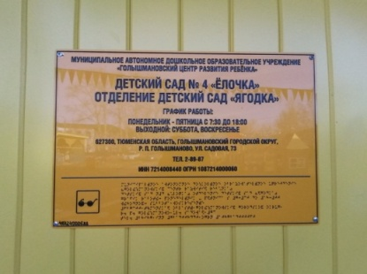
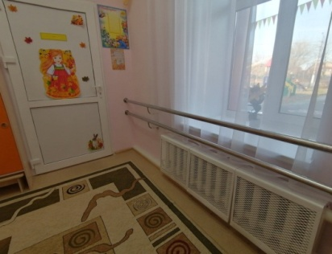
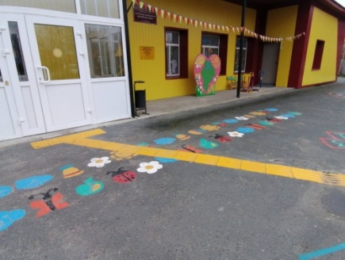
Для слабовидящих при входе в здание установлена вывеска с названием организации, графиком работы организации, плана здания, выполненная рельефно-точечным шрифтом Брайля на контрастном фоне.

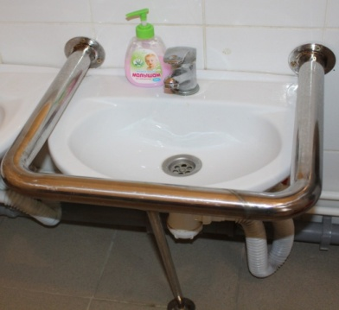
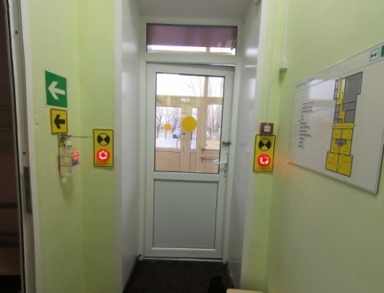
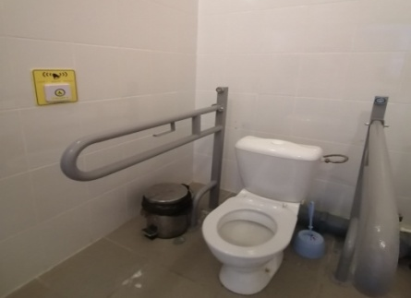

Условия реализации АООП в отделении МАДОУ ГЦРР – д\с №4 «Елочка» д\с «Ягодка
-АООП ДО детей с задержкой психического развития
-АООП ДО детей, перенесших операцию по кохлеарной имплантации
-АООП ДО детей с НОДА
-АООП ДО детей с ТНР
Личностно-порождающее взаимодействие взрослых с детьми  Создание ситуаций, в которых ребенку предоставляется возможность выбора деятельности, партнера, средств и жизненных навыков. | 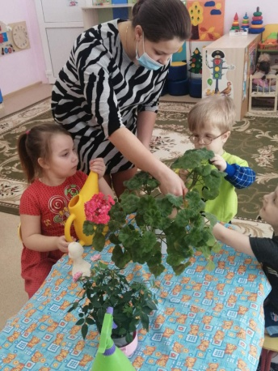  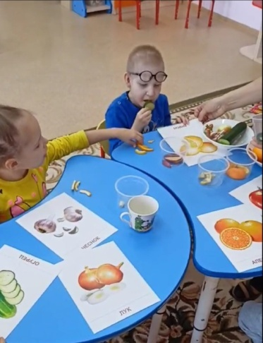  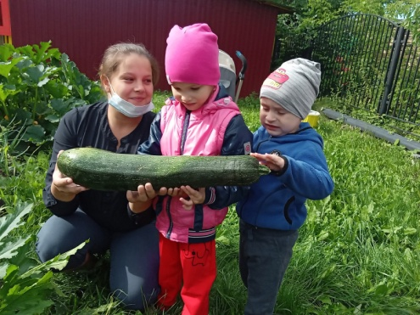  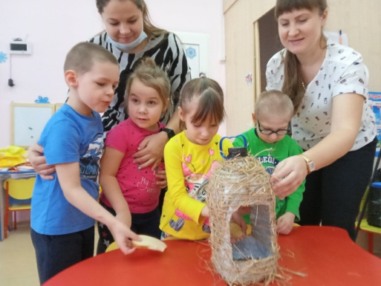
Ориентированность педагогической оценки на относительные показатели детской успешности | 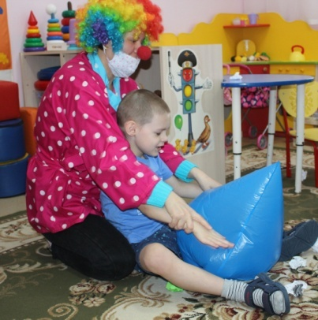  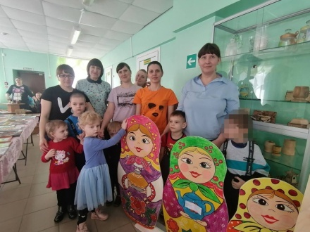
Формирование игры как важнейшего фактора развития ребенка | 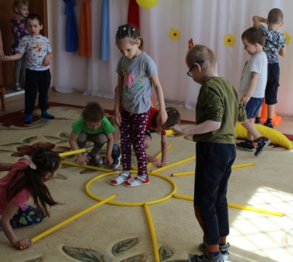  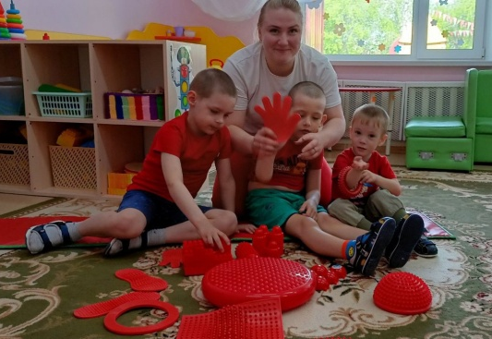
Создание развивающей образовательной среды | 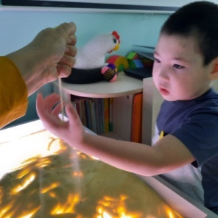  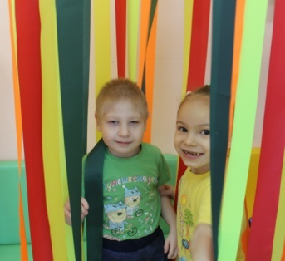  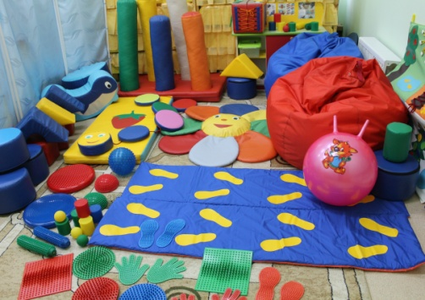  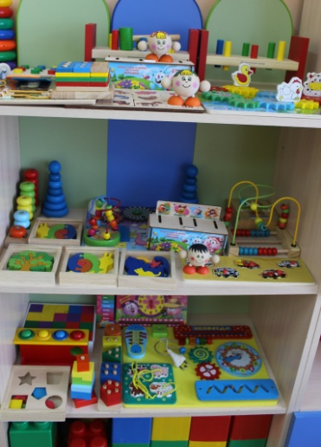
Сбалансированность репродуктивной и продуктивной деятельности | 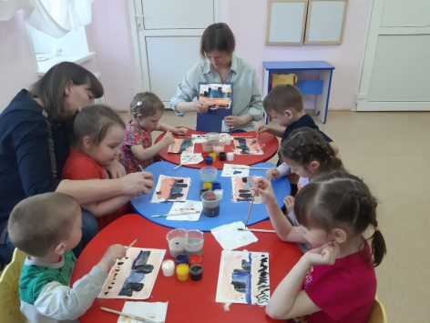  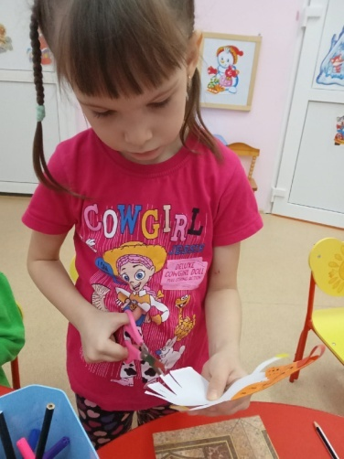  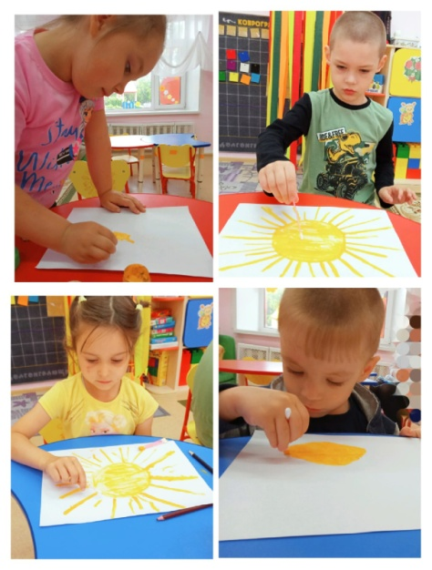
Участие семьи как необходимое условие для полноценного развития ребенка дошкольного возраста | 